Tafel(kolom)boormachine

INSTRUCTIEKAART Versie 3 / 07-02-2024

GEGEVENS: |  | MACHINE:
MERK / TYPE  NUMMER  AFDELING | MAXX TBM 16  20292530020  Prefab | Tafel(kolom)boormachine

FOTO: | BEDOELD VOOR:
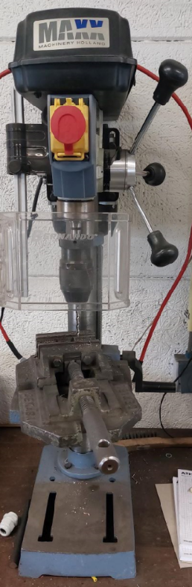  2  1  3  3 | Boren/tappen/afbramen
 | UITLEG FOTO:
1. Aan / Uit knop
2. Noodstop
3. Afschermkap t.b.v. boorkop en boor
4. Opspanmechanisme

